Перечень объектов собственности г. Пинска, подлежащих отчуждению с аукционных торгов в 2024 году
( по состоянию на 25.10.2024)
Продавец – коммунальное производственное унитарное предприятие «Жилищное ремонтно-строительное управление г. Пинска», г. Пинск, ул. Интернациональная, 59
УНП 290985395
Изолированное помещение с инвентарным номером 130/D-60195 (нежилое помещение), г. Пинск, ул. Железнодорожная, 20-2.  Площадь – 27,6 кв. м.  Цена снижена на 80% и составляет 1 200 руб.  продан | 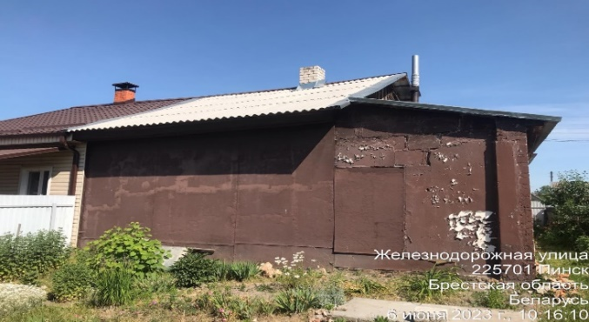
Изолированное помещение с инвентарным номером 130/D-30268 (нежилое помещение), г. Пинск, ул. Комсомольская, 37-3.  Площадь – 27,2 кв. м.  Цена снижена на 50% и составляет 2 100 руб.  продан | 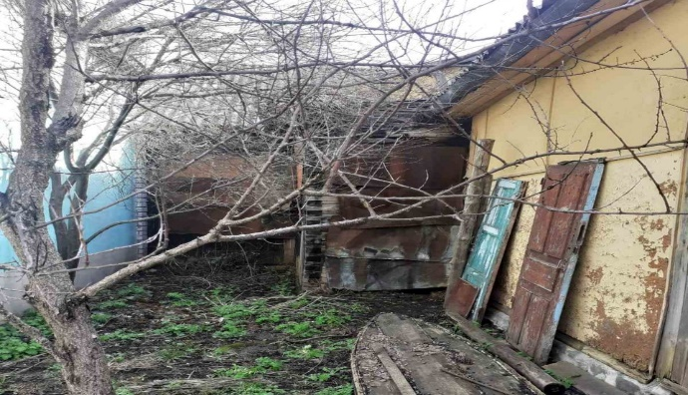
Изолированное помещение с инвентарным номером 130/D-59800 (нежилое помещение), г. Пинск, ул. Дзержинского, 5-2.  Площадь – 41,8 кв. м.  Цена снижена на 50% и составляет 4 400 руб.  продан | 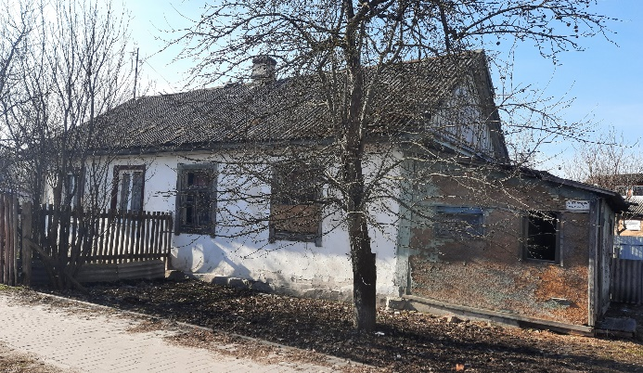
Изолированное помещение с инвентарным номером 130/D-62075 (нежилое помещение), г. Пинск, ул. Чайковского, 10-3.  Площадь – 50,8 кв. м.  продан | 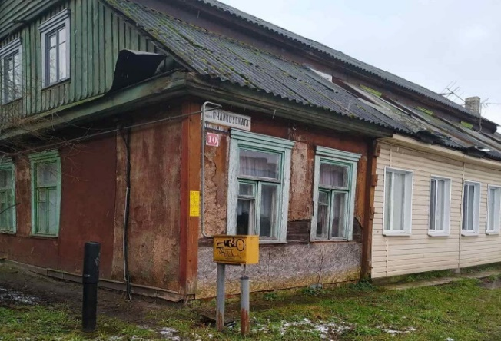
Продавец – государственное учреждение здравоохранения «Пинская городская поликлиника №1», г. Пинск, ул. Первомайская, 191/1, УНП 291738414
Здание фельдшерско-акушерского пункта с инвентарным номером 130/С-27292, Пинский р-он, Оховский с/с, д. Кошевичи, ул. Центральная, д. 1а.  Площадь – 60,7 кв. м.  Земельный участок площадью 0,1266 га.  Начальная цена – 4 395,20 руб. продан | 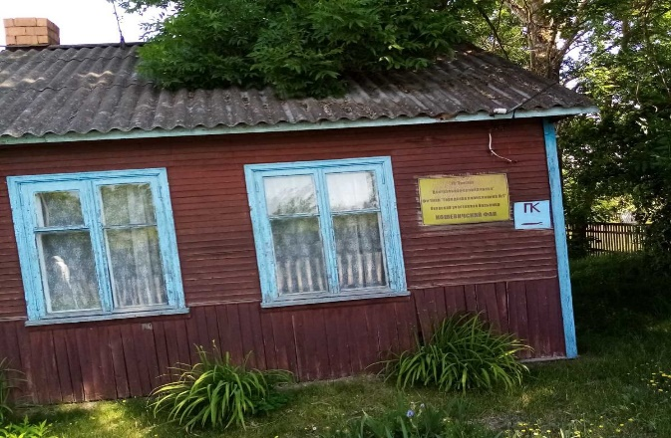
Здание фельдшерско-акушерского пункта с инвентарным номером 130/С-28849, Пинский р-он, Новодворский с/с, д. Чухово, ул. Советская, 7а.  Площадь – 60,9 кв. м.  Земельный участок площадью 0,2015 га  Цена снижена на 80% и составляет 3 926,67 руб.  продан | 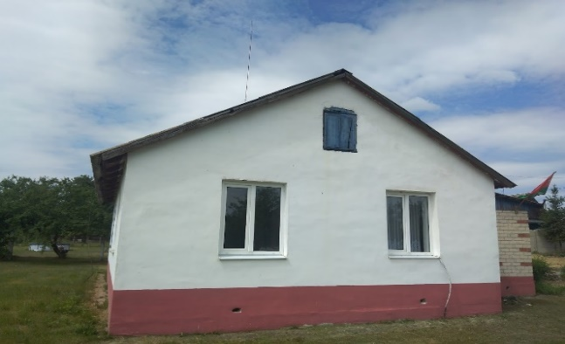
ФАП с инвентарным номером 130/С-29148, Пинский р-он, Поречский с/с, д. Тобулки, ул. Школьная, д. 13А.  Площадь – 40,3 кв. м.  Земельный участок площадью 0,1394 га  Начальная цена – 2 994,59  продан | 